Ngày 28 tháng 01 năm 2026 | Họ và tên giáo viên: Nguyễn Hoài Trang Tổ chuyên môn: Toán - Tin

TÊN BÀI DẠY: BÀI TẬP CHƯƠNG IV
Thời gian thực hiện: 02 tiết (từ tiết 67 đến tiết 68)
I. MỤC TIÊU
1. Về kiến thức:
HS cần nắm được các kiến thức sau:
- Thu thập, tổ chức, phân loại, biểu diễn, phân tích và xử lí dữ liệu
- Mô hình xác suất trong một số trò chơi và thí nghiệm đơn giản
- Xác suất thực nghiệm một số trò chơi và thí nghiệm đơn giản
2. Về năng lực:
Năng lực chung: Góp phần tạo cơ hội để HS phát triển một số năng lực toán học như: Năng lực tư duy và lập luận toán học; năng lực sử dụng công cụ, phương tiện học toán năng lực giao tiếp toán học.
Năng lực riêng:
- Nhận ra và giải quyết được những vấn đề đơn giản hoặc nhận biết những quy luật đơn giản dựa trên phân tích các số liệu thu được ở dạng: bảng thống kê; biểu đồ tranh; biểu đồ cột đơn, biểu đồ cột kép.
- Liệt kê được các kết quả có thể xảy ra trong các trò chơi, thí nghiệm đơn giản
- Kiểm tra được một sự kiện xảy ra hay không xảy ra
- Biểu diễn khả năng xảy ra một sự kiện theo xác suất thực nghiệm
- Nhận biết được mối liên hệ giữa thống kê với những kiến thức trong các môn học ở chương trình lớp 6.
3. Về phẩm chất:
- Rèn luyện tính cẩn thận, chính xác. Tư duy các vấn đề toán học một cách lôgic và hệ thống.
- Chăm chỉ tích cực xây dựng bài.
- Hình thành tư duy logic, lập luận chặt chẽ, và linh hoạt trong quá trình suy nghĩ.
II. THIẾT BỊ DẠY HỌC VÀ HỌC LIỆU
- Thiết bị dạy học: Thước kẻ, phấn màu.
- Học liệu: sách giáo khoa, giáo án, sách giáo viên.
- SGK, SBT, vở ghi, giấy nháp. Sản phẩm sơ đồ tư duy theo tổ GV đã giao từ buổi học trước.
III. TIẾN TRÌNH DẠY HỌC
1. Hoạt động 1: MỞ ĐẦU [dự kiến thời gian 05 phút]
a) Mục tiêu: Giúp học sinh tọa hứng thú và gợi nhớ kiến thức đã học
b) Nội dung: GV hướng dẫn, Trình chiếu Slide trò chơi
c) Sản phẩm: Sản phẩm trả lời của học sinh
d) Tổ chức thực hiện:
-Gv trình chiếu Slide trò chơi trên màn hình.
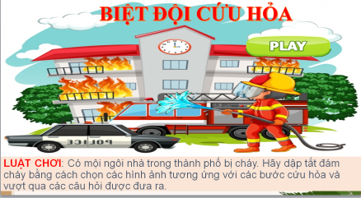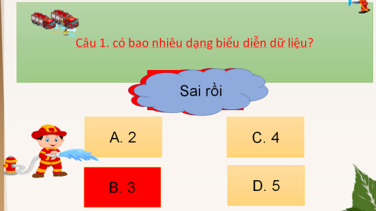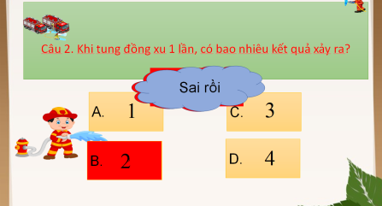
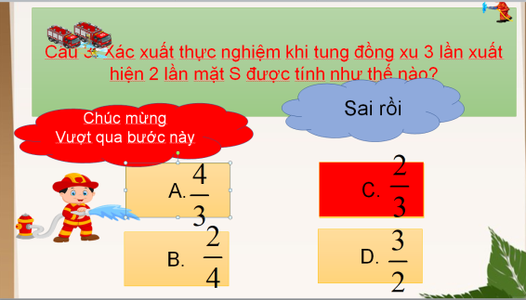
-HS quan sát và tham gia trả lời các câu hỏi
2. Hoạt động 2: Hình Thành Kiến Thức Mới [dự kiến thời gian 30 phút]
Nội dung: Ôn tạp kiến thức chương IV
a) Mục tiêu: Giúp học sinh ôn tập lại phần lý thuyết đã học ở chương IV
b) Nội dung: GV hướng dẫn, tổ chức cho HS ôn tập, tìm tòi các kiến thức liên quan đến bài học đã biết.
c) Sản phẩm: Sơ đồ tư duy tổng hợp đầy đủ nội dung kiến thức chương IV một cách đầy đủ, ngắn gọn, trực quan.
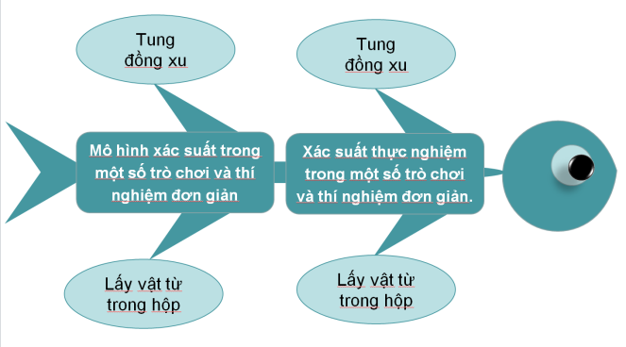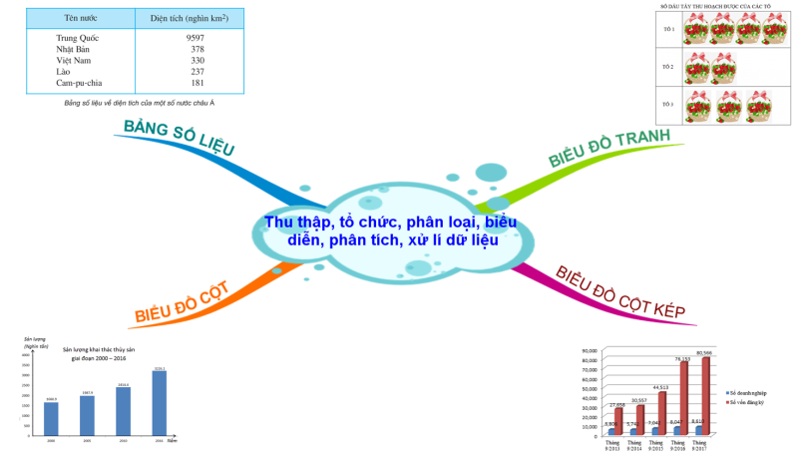
d) Tổ chức thực hiện:
- Bước 1: Chuyển giao nhiệm vụ:
+ GV chỉ định đại diện nhóm trình bày (Theo thứ tự lần lượt từ Tổ 1 -> Tổ 4 hoặc thứ tự GV thấy hợp lý)
- Bước 2: Thực hiện nhiệm vụ: Đại diện 1 nhóm trình bày, các nhóm khác chú ý lắng nghe để đưa ra nhận xét, bổ sung.
- Bước 3: Báo cáo, thảo luận: Các nhóm trao đổi, nhận xét và bổ sung nội dung cho các nhóm khác.
- Bước 4: Kết luận, nhận định: GV đánh giá kết quả của các nhóm HS, trên cơ sở đó cho các em hoàn thành bài tập.
3. Hoạt động 3: Luyện tập [dự kiến thời gian 50 phút]
a) Mục tiêu: Học sinh củng cố lại kiến thức thông qua một số bài tập.
b) Nội dung: HS dựa vào kiến thức đã học vận dụng làm BT
c) Sản phẩm: Kết quả của HS.
Bài 1:
Danh sách 3 bạn được thưởng của lớp 6A là:
STT | Họ và tên
1 | Phạm Thu Hoài
2 | Nguyễn Thị An
3 | Bùi Bình Minh
Bài 2:
a) Đối tượng thống kê là những thành viên có mặt tại câu lạc bộ trong một tuần
Tiêu chí thống kê: 24 thành viên của câu lạc bộ
b) Thứ tư tất cả các thành viên có mặt đầy đủ
c)Số người vắng mặt vào thứ hai là: 24 - 18 = 6 (người)
Số người vắng mặt vào thứ ba là: 24 - 20 = 4 (người)
Số người vắng mặt vào thứ tư là: 24 - 24 = 0 (người)
Số người vắng mặt vào thứ năm là: 24 - 23 = 1 (người)
Số người vắng mặt vào thứ sáu là: 24 - 21 = 3 (người)
Vậy tổng số người vắng trong tuần là: 6 + 4 + 0 + 1 + 3 = 14 (người)
Bài 3:
Tổng diện tích lúa bị hại của các tỉnh là: 54 000 + 50 000 + 14 000 = 118 000 (ha)
Bài 4:
a) Tổng lượng cà phê xuất khẩu trong ba năm 2017, 2018, 2019 là:
1,57 + 1,88 + 1,65 = 5,1 (triệu tấn)
b) Sản lượng cà phê xuất khẩu năm 2018 nhiều hơn sản lượng cà phê xuất khẩu năm 2019 là:
1,88 - 1,65 = 0,23 (triệu tấn)
c) Tổng lượng gạo xuất khẩu trong ba năm 2017, 2018, 2019 là:
5.82 + 6.11 + 6.37 = 18,3 (triệu tấn)
d) Sản lượng gạo xuất khẩu năm 2019 nhiều hơn sản lượng gạo xuất khẩu năm 2018 là:
6,37 - 6,11 = 0,26 (triệu tấn)
Bài 5:
a) Tổng số tiền thu được khi xuất khẩu cà phê trong ba năm 2017, 2018, 2019 là:
3.5 + 3.54 + 2.85 = 9,89 (tỉ đô la Mỹ)
b) Số tiền thu được khi xuất khẩu cà phê năm 2018 nhiều hơn số tiên thu được khi xuất khẩu cà phê năm 2019 là:
3,54 - 2,85 = 0,69 (tỉ đô la Mỹ)
c) Tổng số tiền thu được khi xuất khẩu gạo trong ba năm 2017, 2018, 2019 là:
2,63 + 3,06 + 2,81 = 8,5 (tỉ đô la Mỹ)
d) Số tiền thu được khi xuất khẩu gạo năm 2018 nhiều hơn số tiền thu được khi xuất khẩu gạo năm 2019 là:
3,06 - 2,81 = 0,25 (tỉ đô la Mỹ)
e) Trong ba năm 2017, 2018, 2019, năm 2018 số tiền thu được khi xuất khẩu gạo là nhiều nhất, năm 2017 là ít nhất
d) Tổ chức thực hiện:
- GV nêu bài tập yêu cầu HS hoàn thành các bài tập 1 -> 7 trong SGK 22, 23, 24
- HS thảo luận nhóm hoàn thành bài tập
Bài 6, 7: Các nhóm HS thực hiện phương án thực nghiệm, ghi kết quả vào bảng thống kê và tính các xác suất thực nghiệm theo yêu cầu
- GV nhận xét thái độ làm việc, phương án trả lời của học sinh, ghi nhận và tuyên dương nhóm học sinh có câu trả lời tốt nhất.
4. Hoạt động 4: Vận dụng [dự kiến thời gian 5 phút]
a) Mục tiêu: HS nắm kĩ nội dung vừa được học
b) Nội dung: GV ra bài tập, HS hoàn thành
c) Sản phẩm: KQ của HS.
d) Tổ chức thực hiện:
- GV yêu cầu HS trả lời nhanh các bài tập sau:
Câu 1: Bạn Nam tung một đồng xu 10 lần liên tiếp. Kết quả ghi lại như sau:
Lần tung | Kết quả tung | Lần tung | Kết quả tung
1 | N | 6 | S
2 | S | 7 | N
3 | S | 8 | S
4 | N | 9 | S
5 | N | 10 | N
Xác suất thực nghiệm xuất hiện mặt N là:
A. $\frac{1}{2}$ B.$\frac{1}{5}$ C. $\frac{2}{5}$ D. 2
Câu 2: Biểu đồ cột kép ở hình dưới cho biết số mấy sưởi được bán ra trong tháng 12 và tháng 1 của hai cửa hàng.
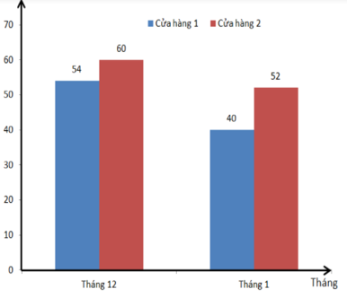
a) Tính tổng số máy sưởi cả hai cửa hàng bán được trong tháng 12
b) Trong tháng 11, cửa hàng 2 bán được nhiều hơn cửa hàng 1 bao nhiêu chiếc máy sưởi?
Câu 3: Một hộp có 1 quả bóng xanh, 1 quả bóng đỏ, 1 quả bóng vàng có kích thước và khối lượng như nhau. Mỗi lần bạn Hoa lấy ngẫu nhiên một quả bóng trong hộp, ghi lại kết quả và bỏ lại quả bóng vào hộp. Kết quả ghi lại sau 14 lần liên tiếp như sau:
Lần lấy bóng | Kết quả | Lần lấy bóng | Kết quả
1 | Xuất hiện màu đỏ | 8 | Xuất hiện màu đỏ
2 | Xuất hiện màu xanh | 9 | Xuất hiện màu vàng
3 | Xuất hiện màu đỏ | 10 | Xuất hiện màu xanh
4 | Xuất hiện màu vàng | 11 | Xuất hiện màu đỏ
5 | Xuất hiện màu xanh | 12 | Xuất hiện màu đỏ
6 | Xuất hiện màu đỏ | 13 | Xuất hiện màu vàng
7 | Xuất hiện màu xanh | 14 | Xuất hiện màu xanh
Xác suất thực nghiệm xuất hiện màu xanh là:
A. $\frac{5}{14}$ B. $\frac{14}{5}$ C. $\frac{3}{14}$ D. $\frac{14}{3}$
Câu 4:Một hộp có 1 quả bóng xanh, 1 quả bóng đỏ, 1 quả bóng vàng có kích thước và khối lượng như nhau. Mỗi lần bạn Hoa lấy ngẫu nhiên một quả bóng trong hộp, ghi lại kết quả và bỏ lại quả bóng vào hộp. Kết quả ghi lại sau 14 lần liên tiếp như sau:

Lần lấy bóng | Kết quả | Lần lấy bóng | Kết quả
1 | Xuất hiện màu đỏ | 8 | Xuất hiện màu đỏ
2 | Xuất hiện màu xanh | 9 | Xuất hiện màu vàng
3 | Xuất hiện màu đỏ | 10 | Xuất hiện màu xanh
4 | Xuất hiện màu vàng | 11 | Xuất hiện màu đỏ
5 | Xuất hiện màu xanh | 12 | Xuất hiện màu đỏ
6 | Xuất hiện màu đỏ | 13 | Xuất hiện màu vàng
7 | Xuất hiện màu xanh | 14 | Xuất hiện màu xanh
Xác suất thực nghiệm xuất hiện màu đỏ là:
A. $\frac{3}{7}$ B. $\frac{2}{7}$ C. $\frac{5}{14}$ D. $\frac{3}{14}$
Câu 5: Một hộp có 1 viên bi màu xanh, 1 viên bi màu đỏ, 1 viên bi màu đen có kích thước như nhau. Lần lượt lấy ngẫu nhiên một viên bi trong hộp, ghi lại kết quả và bỏ lại vào hộp. Sau 20 lần lấy liên tiếp, xác suất thực nghiệm xuất hiện viên bi màu xanh là $\frac{7}{20}$, xác suất thực nghiệm xuất hiện viên bi màu đỏ là $\frac{3}{10}$. Xác suất thực nghiệm xuất hiện viên bi màu đen là:
A. $\frac{7}{20}$ B. $\frac{3}{10}$ C. $\frac{1}{2}$ D. $\frac{1}{20}$
Câu 6: Một hộp có 1 quả bóng xanh,1 quả bóng đỏ, 1 quả bóng vàng. Bạn Hoa lấy ngẫu nhiên 1 quả bóng trong hộp, ghi lại kết quả và bỏ lại vào hộp. Sau 16 lần lấy liên tiếp thì xác suất thực nghiệm xuất hiện quả bóng màu vàng là $\frac{1}{4}$. Hỏi số lần bạn Hoa lấy được quả bóng vàng trong 16 lần lấy là bao nhiêu?
A. 5 lần B. 4 lần C. 6 lần D. 16 lần
Câu 7: Biểu đồ thanh ở hình dưới cho biết số ô tô bán được của một cửa hàng trong 4 tháng cuối năm
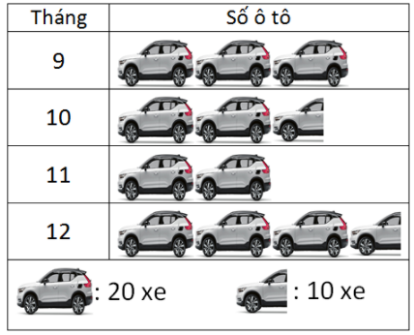
a) Tháng nào cửa hàng bán được nhiều xe nhất? Tháng nào cửa hàng bán được ít xe nhất?
b) Tháng 9 cửa hàng bán được bao nhiêu chiếc xe?
c) Tháng 10 cửa hàng bán được nhiều hơn tháng 11 bao nhiêu chiếc xe?
d) Tính tổng số xe cửa hàng bán đưuọc trong 4 tháng cuối năm.
- GV nhận xét, đánh giá khả năng HS qua kiểm tra vở bài tập
* Nhiệm vụ học tập mà học sinh phải thực hiện tiếp theo
- Ôn lại toàn bộ nội dung kiến thức đã học.
- Hoàn thành các bài tập còn lại trên lớp.
- Tìm hiểu trước chương mới và đọc trước bài mới “Phân số với tử và mẫu là số nguyên”.

